Аналитическая справка
по результатам организации и проведения летней оздоровительной работы
с детьми в 2017 году
Муниципальное дошкольное образовательное учреждение
детский сад №126 г. Сочи

Летняя оздоровительная работа в 2017 году была организована согласно Приказа №63 от 16.05.2017года «Об организации работы в летний оздоровительный период». Цель летней оздоровительной работы: объединить усилия педагогов ДОУ и родителей воспитанников по созданию условий, способствующих оздоровлению детского организма в летний период; эмоциональному, личностному, познавательному развитию ребенка.
Задачи:
- Организационные:
1. Создать условия, обеспечивающие охрану жизни и здоровья детей, предупреждение заболевания и травматизма.
2. Реализовать систему мероприятий, направленных на оздоровление и физическое развитие детей, их нравственное воспитание, развитие любознательности и познавательной активности, формирование культурно-гигиенических и трудовых навыков.
3. Осуществить педагогическое и санитарное просвещение родителей по вопросам воспитания и оздоровления детей в летний период.
- С детьми:
1. Продолжать формирование познавательного интереса детей к природе через опытническую деятельность в летний период в целях всестороннего развития детей.
2. Создать условия для оптимальной двигательной активности детей с учётом воз-раста, развития физических качеств посредством организации физкультурных мероприятий, спортивных игр.
3. Развивать творческие способности детей в разных видах деятельности. Создать условия к самовыражению, проявлению творчества, фантазии.
4. Воспитывать эстетические чувства при созерцании родной природы.
5. Продолжать работу с детьми по предупреждению бытового и дорожного травматизма, противопожарной безопасности.
- С сотрудниками:
1. Обеспечить осуществление оздоровительно-закаливающих мероприятий для детей, соблюдение санитарно-гигиенического режима в ДОУ.
2. Способствовать повышению профессионального мастерства педагогов в вопросах организации летней оздоровительной работы.
3. Внедрять активные методы оздоровления детей в регламентированные и нерегламентированные виды деятельности.
- С родителями:
1. Организовать работу по повышению уровня общей педагогической культуры родителей в вопросах организации летнего отдыха детей.
2. Привлекать родителей к участию в воспитательно-образовательном процессе МДОБУ, благоустройстве и озеленении игрового участка на основе педагогики сотрудничества.
Для организации летней оздоровительной кампании сформированы пакеты нормативных документов, разработан план работы на летний оздоровительный период. Коллектив ДОУ на протяжении всего летнего периода проводил большую воспитательную и оздоровительную работу, которая осуществлялась согласно утвержденному плану летне-оздоровительной периода работы с детьми с 1. 06. 2017 г. по 31. 08. 2017 г.
С педагогическим коллективом ДОУ проведены инструктажи по охране жизни и здоровья детей:
- текущие инструктажи по ОТ, ТБ и охране жизни и здоровья детей;
- «По охране жизни и здоровья детей на прогулочных площадках, во время труда на цветнике, на участке»;
- «Соблюдение санэпидрежима, питьевого режима в летний период»;
- «По предупреждению детского дорожно-транспортного травматизма»;
- «О первой помощи при укусах насекомых и змей;
- «По предупреждению отравления ядовитыми грибами, растениями»;
- «О первой помощи при повреждениях, ожогах, при попадании в организм инородного тела».
В методическом кабинете в помощь педагогам к организации летней оздоровительной работы оформлена тематическая выставка дидактического материала:
- «Планирование мероприятий с детьми в летний период».
- «Физкультурно-оздоровительная работа с детьми».
- «Сценарии летних праздников и досугов».
- «Формы оздоровительных мероприятий в летний период».
Для организации и создания условий оздоровления и отдыха детей летом было сделано следующее:
- Педагогический совет 16.05.2017г.
Консультирование воспитателей по следующим вопросам:
- «Особенности планирования воспитательно-образовательного процесса в летний период».
- «Санитарно-эпидемиологический режим летом».
- «Создание предметно-развивающей среды в группах».
- «Профилактика солнечного, теплового удара у детей».
Проведен семинар-практикум «Веселый летний марафон» 30.05.2017г.
Воспитательно-образовательная работа в летний оздоровительный период осуществлялась по нескольким линиям развития.
- Физическое развитие. Проводились утренние зарядки, речевые физкультминутки, динамические минутки, подвижные игры и спортивные досуги, развлечения.
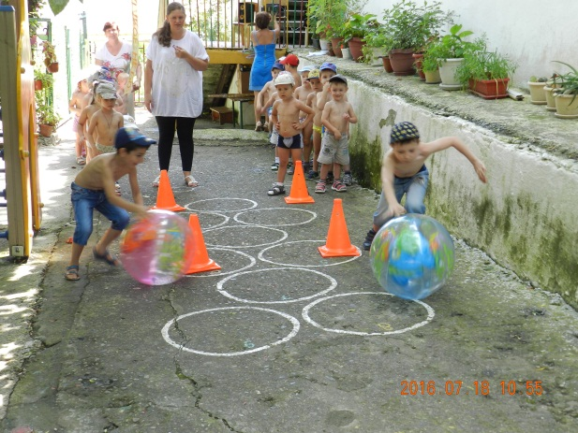
- Социально - личностное развитие. Осуществлялись виртуальные экскурсии к памятникам, в парки, беседы о народных праздниках, истории, и др. Организовывались выставки рисунков. Принимали участие в праздновании Дня защиты детей, День семьи, любви и верности, Дня профессий, Яблочного спаса.
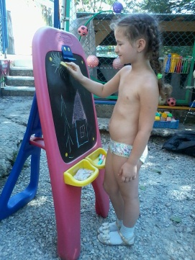
- Речевое развитие. Развивались навыки общения со сверстниками, взрослыми и окружающей природой. Воспитывали желания слушать художественные произведения, следить за развитием действий.
- Познавательное развитие. Большое значение в летний период для детей имели эксперименты и наблюдения в окружающей среде. Воспитатели проводили игровые опыты, викторины, экскурсии, праздники и досуги.
- Художественно - эстетическое развитие. Воспитатели с детьми разучивали песни, стихи, пословицы и поговорки, слушали песни по определенной тематике, проводили выставки рисунков.
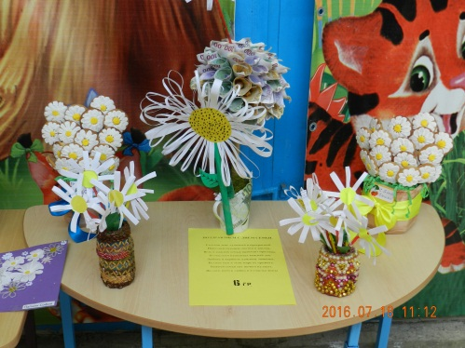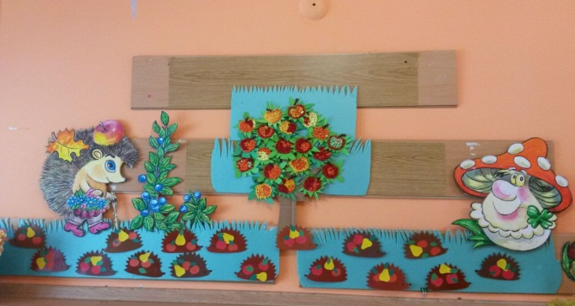
Работа по оздоровлению детей в летний период велась по следующим направлениям:
- Закаливание природными факторами (солнце, воздух, вода). Дети принимали солнечные и воздушные ванны во время прогулки; на прогулке организовывались игры с водой и водными игрушками. Соблюдался соответственный режим одежды на улице, в группе, во время сна, проводились контрастные воздушные ванны.
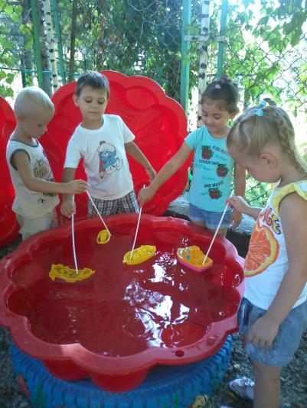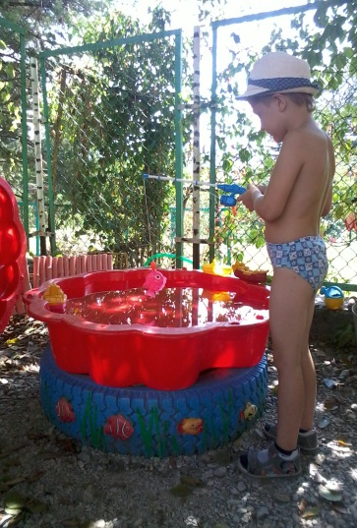
- Физкультурные досуги, развлечения проводились на воздухе, во время прогулок. Воспитатели проводили наблюдения, игры на воздухе. На каждую прогулку воспитатели планировали подвижные, народные, хороводные и малоподвижные игры, эстафеты на воздухе разной степени подвижности;
- Босохождение. В течение лета проводилось интенсивное – закаливание стоп, босохождение на уличных игровых площадках.
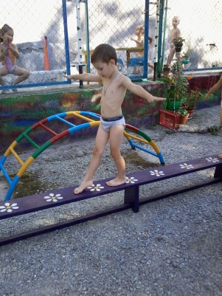
- Бодрящая утренняя гимнастика и гимнастика после дневного сна. Воспитатель в режиме дня планировал два комплекса бодрящей гимнастики на месяц.
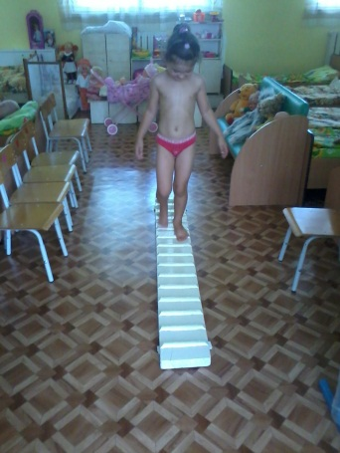
Были проведены спортивные досуги: «Мой веселый звонкий мяч», «Веселый хулахуп».
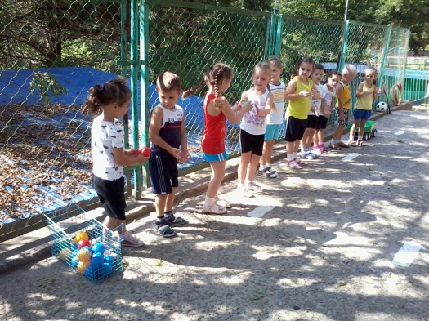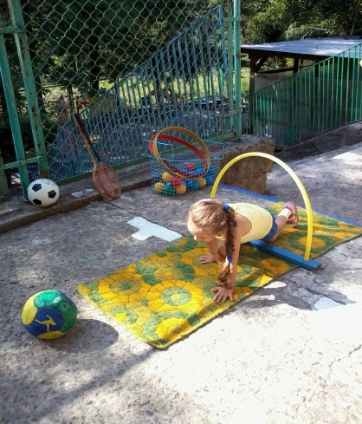
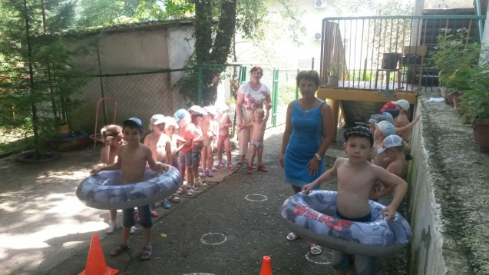
Воспитателями была проведена «Неделя подвижных игр и забав», в процессе у дошкольников был сформирован интерес к физической культуре и потребность в здоровом образе жизни. Интересно и увлекательно прошли праздники, викторины, конкурсы, музыкальные досуги:
«Лето красное», «Там, на неведомых дорожках» по сказкам А.С. Пушкина, «Сегодня пешеход, завтра водитель», «Эти удивительные сказки», «Что такое хорошо – что такое плохо», «Праздник Ивана Купала», «Праздник мыльных пузырей», «Моя семья» - развлечение ко «Дню семьи, любви и верности», «Яблочный спас».

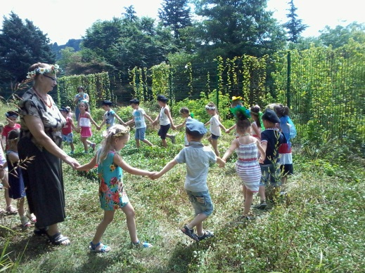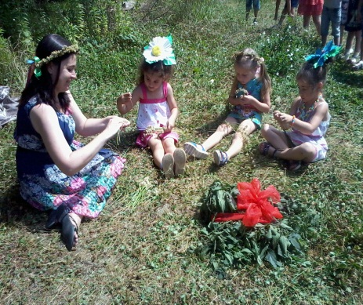

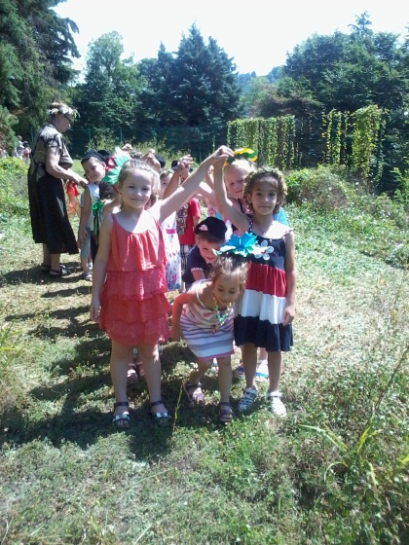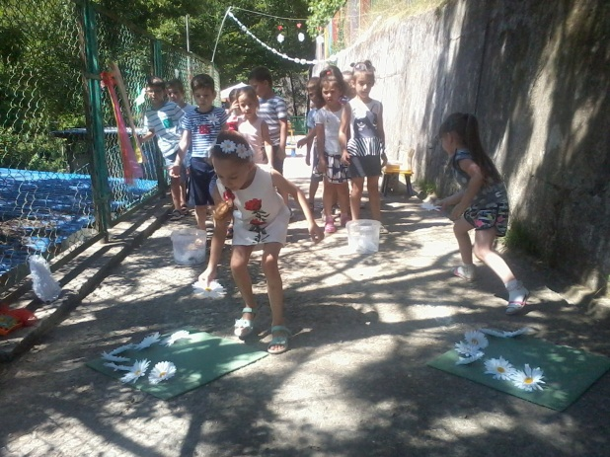

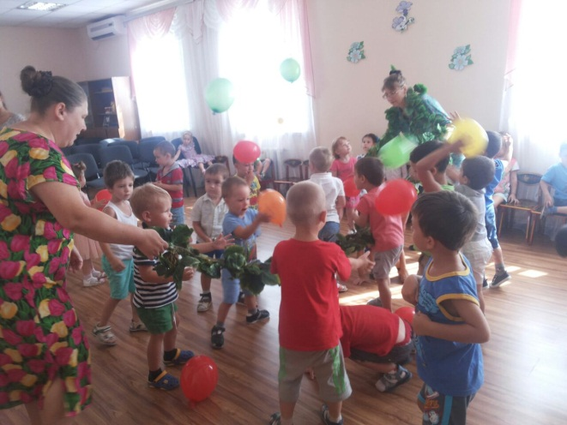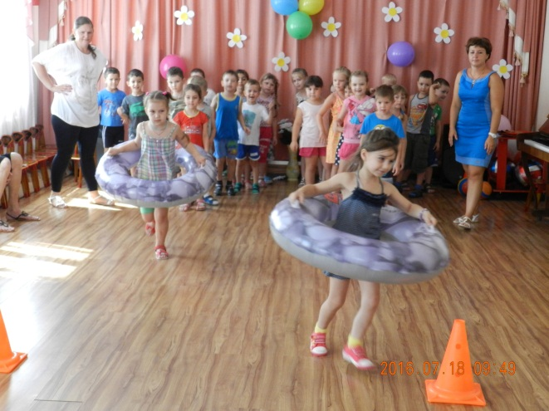

В рамках ЛОР прошли конкурсы рисунка на асфальте (коллективное творчество воспитателей и детей) «Счастливое детство», «Мы рисуем мир», «Летний калейдоскоп».
Большое внимание уделялось формированию у воспитанников основ безопасности: тематическая неделя по правилам пожарной безопасности и неделя безопасности дорожного движения.
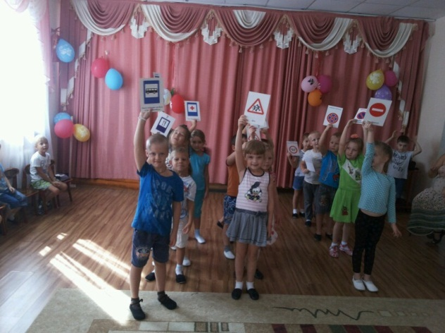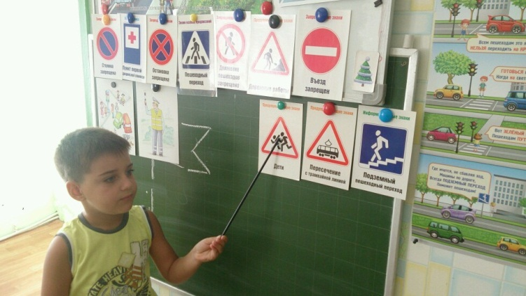

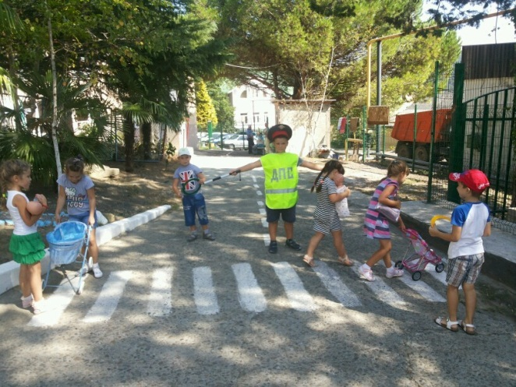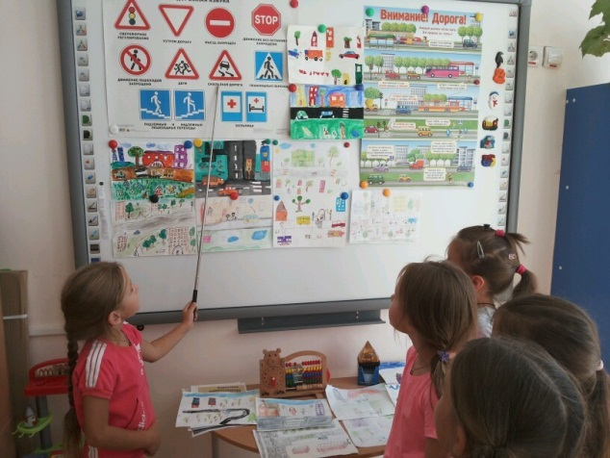
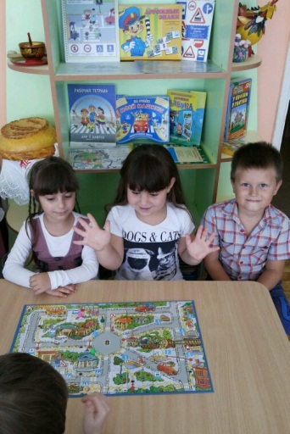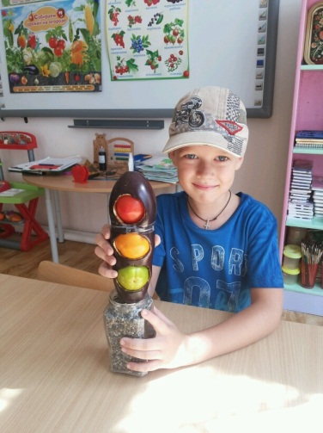

Проводились закаливающие, гигиенические мероприятия: обливание стоп ног, влажное обтирание, солнечные процедуры.
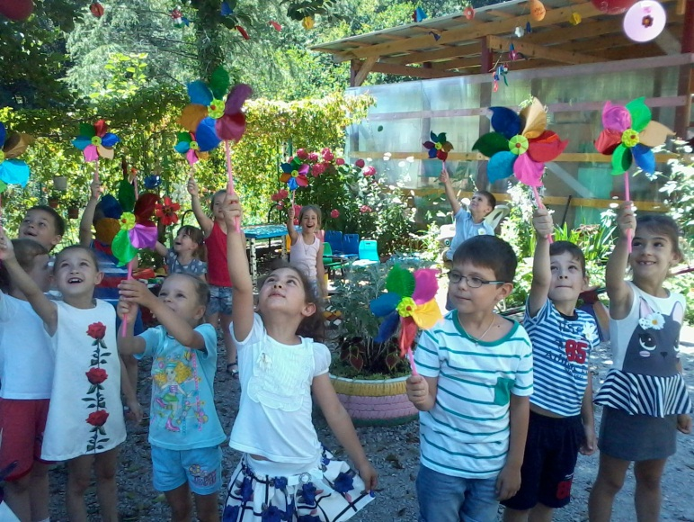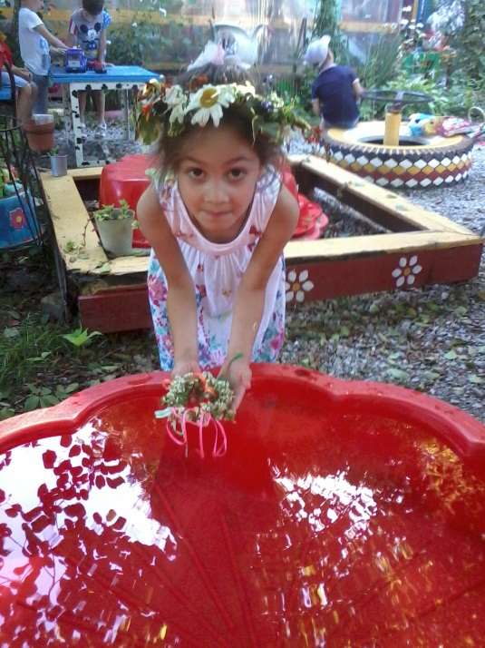
За летний период большое внимание уделялось подготовке к новому учебному году, ремонту помещений детского сада, в котором родители и педагоги приняли самое активное участие. За лето были покрашены, обновлены и созданы:
- все участки и оборудование на них;
- малые архитектурные формы;
- ограждения;
- обновлена разметка пешеходного перехода;
- покрашены стены на улице;
- бордюры.
Частично отремонтированы помещения:
- заменили: одно окно и дверной проём с окном в 7 группе;
- заменили: дверь в туалетную комнату и дверь проём с окном в группе №9;
- покрасили спальню, группу и раздевалку в группе №9;
- обновили все стены в холлах детского сада.
- поменяли центральную (входную) дверь;
- установили дверные перегородки между корпусами здания.
Педагогами и специалистами ДОУ организована консультативная помощь родителям по воспитанию детей. Разработаны и проведены консультации с родителями:
- «Оборудование для игр с ветром, водой и песком».
- «Безопасность детей».
- «Питание детей в летний период».
- «Летние забавы для малыша и мамы: игры, в которые можно поиграть по дороге».
- «Закаливание».
- «Если ребёнка ужалила оса».
- «Как правильно купаться».
- «Солнечные ожоги».
- «На приусадебном участке, в огороде и в лесу».
- «Адаптация ребенка к условиям ДОУ».
Оформлены стенды и папки-передвижки по ЗОЖ, привлечены родители к участию в благоустройстве территории и проведению совместных праздников, участие в концертных программах.
В соответствии со статьей 29 закона РФ «Об образовании в Российской Федерации» информация о проведении летне-оздоровительной работы в дошкольном учреждении размещена на официальном сайте МБДОУ детский сад № 126 в сети Интернет http://dou126.sochi-schools.ru.
Результаты:
Таким образом, в летний оздоровительный период в МБДОУ№126 были созданы необходимые условия способствующие оздоровлению детского организма: эмоциональному, личностному, познавательному развитию ребёнка, решены поставленные задачи.
Дополнительно развились навыки и умения в спортивных играх, соревнованиях. Повысился интерес и желание заниматься физкультурой и спортом. Дети приобрели новые знания о здоровом образе жизни, о профессиях, расширили представления об истории семьи в контексте истории родной страны, познакомились с народными праздниками.
Все вышесказанное подтверждает, что работа, проведенная в летний период, способствовала развитию таких качеств, как самостоятельность, инициативность, любознательность, творческое воображение, умение планировать свою деятельность. Все эти качества, несомненно, важны для ребенка - дошкольника.
Анализ провела:
Старший воспитатель Березняк Виктория Викторовна.

